4. MATEMATIKA
Računanje na brojevnoj crti – sat usvajanja novog nastavnog sadržaja
Nadam se da ste svi uspješno riješili zadatke od prošloga tjedna i da ne zaostajete s nastavnim sadržajima. Odradite sve na vrijeme kako biste imali što više slobodnog vremena tijekom praznika.
1) Ponovimo – zadatak ZNAM, udžbenik 72. stranica
2) Danas ćemo naučiti računati na brojevnoj crti – pogledati videozapis.
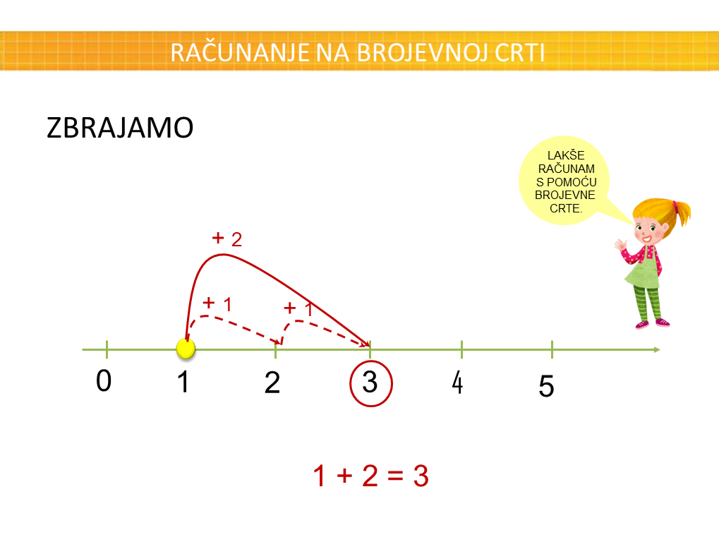
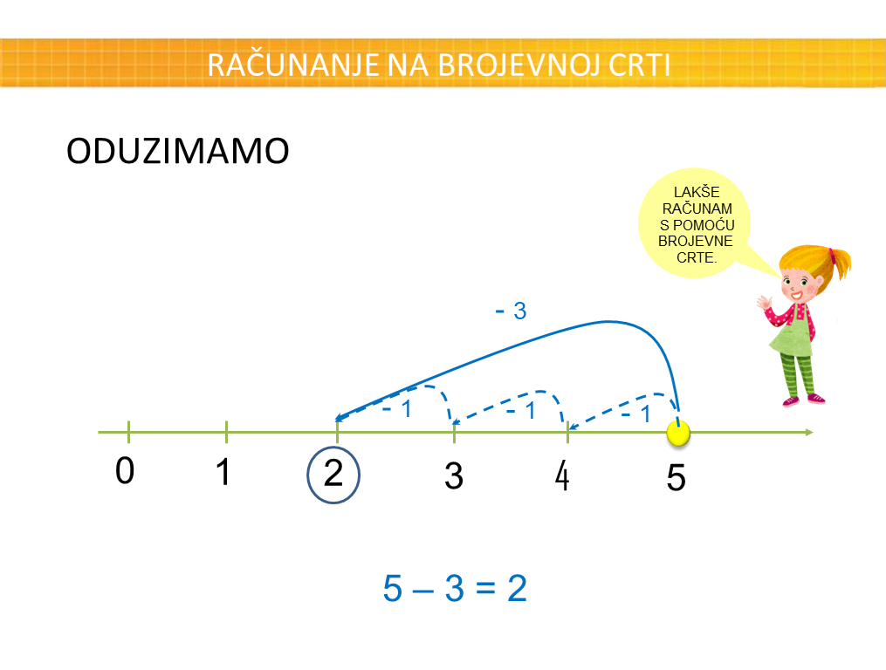
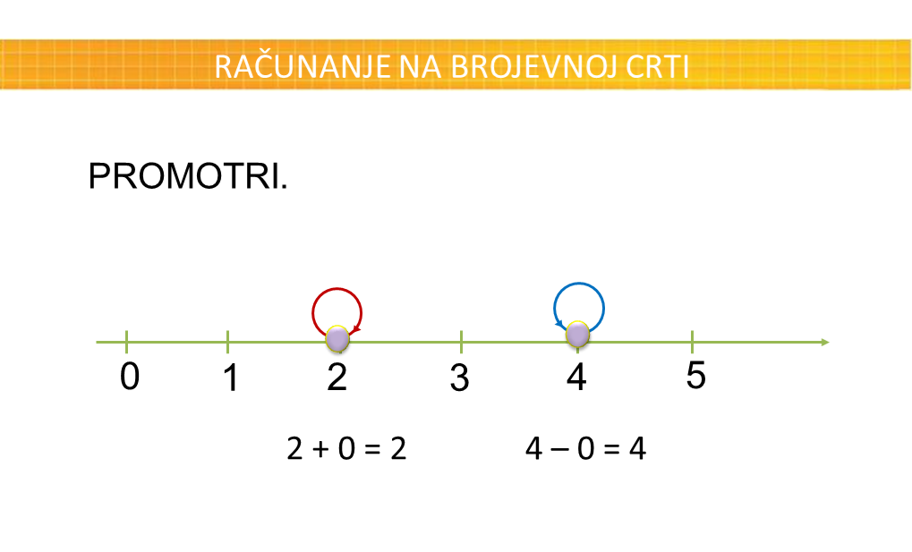

3) Zapišite ove računske izraze na listiće koje sam vam podijelila u školi
(RAČUNANJE NA BROJEVNOJ CRTI) te ih zalijepite u bilježnice.
4) Riješite sada zadatke u udžbeniku na 73. stranici.

5) Ponovimo:
- Koji se broj nalazi neposredno iza broja 2?
- Koji se broj nalazi neposredno ispred broja 5?
- Kakvi se brojevi nalaze iza broja 1? (Veći ili manji?)
- Kakvi se brojevi nalaze ispred broja 4? (Veći ili manji?)
- Nabrojite sve brojeve koji su manji od 4.
- Koji se brojevi nalaze iza 1, a ispred 4?
- Ako se s 5 pomaknem na 3, jesam li zbrajala ili oduzimala?
- Ako se s 2 pomaknem na 4, jesam li zbraja ili oduzimala?

DOMAĆA ZADAĆA: ZBIRKA 60. Stranica

